佛山市红十字会博爱医院学校
市中医院分校
工作简讯

（第68期）
佛山市红十字会博爱医院学校
佛山市红十字会博爱医院学校中医院分校编 2024年07月12日

【博爱医院学校大事记】

1、5月28日上午，佛山市红十字博爱医院学校全体教师集中在通济桥市红十字会总部参加网络安全培训会议。
2、儿童节来临之际，博爱医院学校联合市内多家医院，为住院的孩子们带来了别开生面的庆祝“六一”儿童节活动，为他们送上爱心祝福，缓解孩子们住院的焦虑，共同感受节日的氛围。
3、5月30日下午，在佛山市中医院的儿科住院部，医护人员和博爱医院学校的老师们精心筹备，不仅将活动室布置得热闹而温馨，还为每位小朋友准备了可爱的气球和集章卡。
4、7月9日，博爱医院学校党支部开展党日活动——廉政教育主题学习，组织党员和群众前往高明廉政教育基地参观学习，弘扬红色文化，传承红色基因，提高党性修养，进一步提升党组织的凝聚力和战斗力。
【市中医院分校工作新闻】
呵护健康 温暖童行 看看住院的孩子们怎样过六一
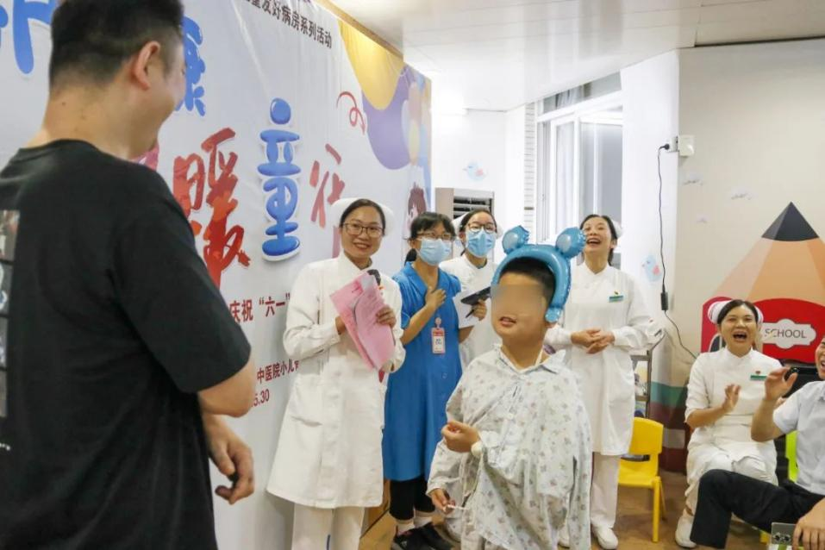
5月30日，在六一儿童节来临之际，佛山市红十字会联合佛山市中医院、博爱医院学校、元甲学校来到佛山市中医院小儿骨科举办庆六一活动，为住院孩子送上爱心祝福，缓解孩子们住院的焦虑，共同感受节日的氛围。
医护人员精心为患儿们布置了儿童活动室，并为每一名孩子准备了可爱的气球装饰以及集章卡。
在随后的健康知识抢答以及“你比我猜”集赞游戏中，涉及了患儿饮食、服药、功能锻炼、安全管理等多方面的健康宣教内容。
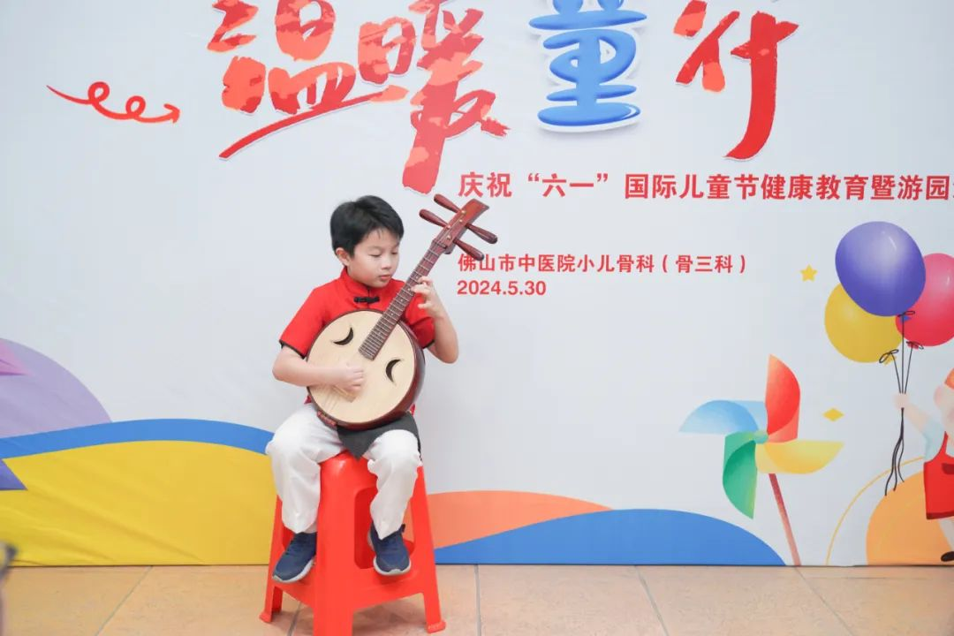
其中，“你比我猜”更是把活动氛围推向高潮，由家属及护士进行比划，通过动作模拟、语言提示等生动演绎了“陈渭良伤科油”“伤科黄水”“换药”“夹板”等特色词汇，患儿们踊跃参与，现场笑声掌声不停，不仅拉近了医患间的距离，同时也检验了医护人员对患儿日常健康宣教成效。
随后，护士们还邀请患儿一同表演“五禽戏”，患儿戴上老虎、鹿、熊、猴子、小鸟的头饰，避开自己受伤的部位，有模有样地跟护士一起做起来。据悉，五禽戏是中医养生功法，可起舒肝强筋、固肾壮骨、健脾和胃的作用，同时也可活利关节、促进肢体血液循环，是上肢骨折锻炼的好方法。元甲学校的同学们也带来了精彩的乐器、舞蹈等节目，并为住院患儿们送上礼物。
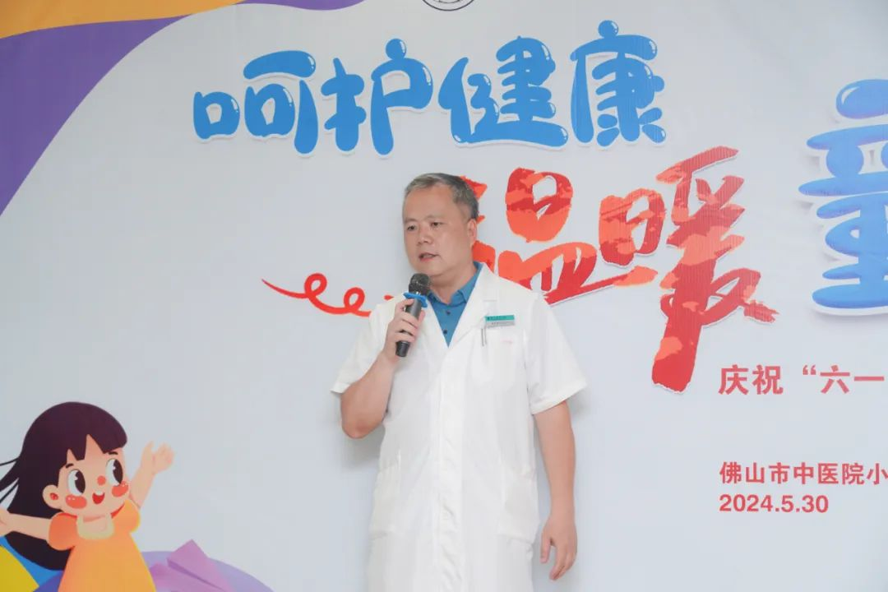
对于卧床无法到现场参与活动的患儿，红十字会、学校、医院团队一行也到床边进行探望，同样为他们派发了礼物，送上节日的祝福。“虽然儿童节在医院度过，但还是感觉非常开心、温暖，既能玩游戏、学知识，还能收礼物，这是一次特别的节日。”一名住院的小朋友说。
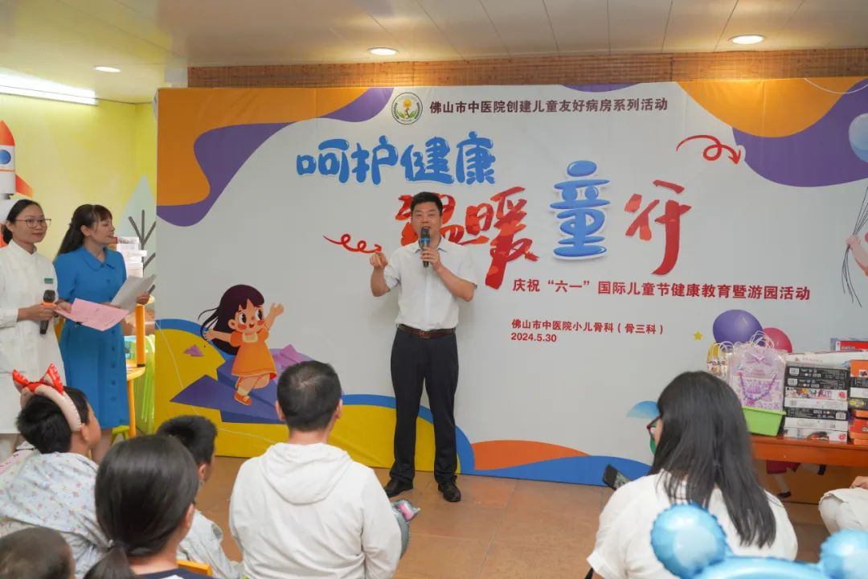
这次活动也是佛山市中医院推进儿童友好医院、儿童友好病房建设的生动实践。多年来，市中医院小儿骨科坚持每年为住院患儿举办六一儿童节活动，今年科室更是获得了佛山市“巾帼文明岗”挂牌。接下来，小儿骨科将继续践行“关爱儿童、呵护健康”的服务理念，创建儿童友好病房，为住院患儿提供更优质的服务。
红十字会方面表示，红十字会医院学校至今已服务了两万余名患儿，接下来也会继续尽心尽力为住院患儿提供免费的课程辅导，让孩子们健康快乐成长。（来源：佛山市新闻传媒中心）

病房里的爱与笑！住院的萌娃们这样过“六一”

近日，佛山市红十字会博爱医院学校联合市内多家医院，为住院的孩子们带来了别开生面的庆祝“六一”儿童节活动，为他们送上爱心祝福，缓解孩子们住院的焦虑，共同感受节日的氛围。
在佛山市中医院的儿科住院部，医护人员和博爱医院学校的老师们精心筹备，不仅将活动室布置得热闹而温馨，还为每位小朋友准备了可爱的气球和集章卡。
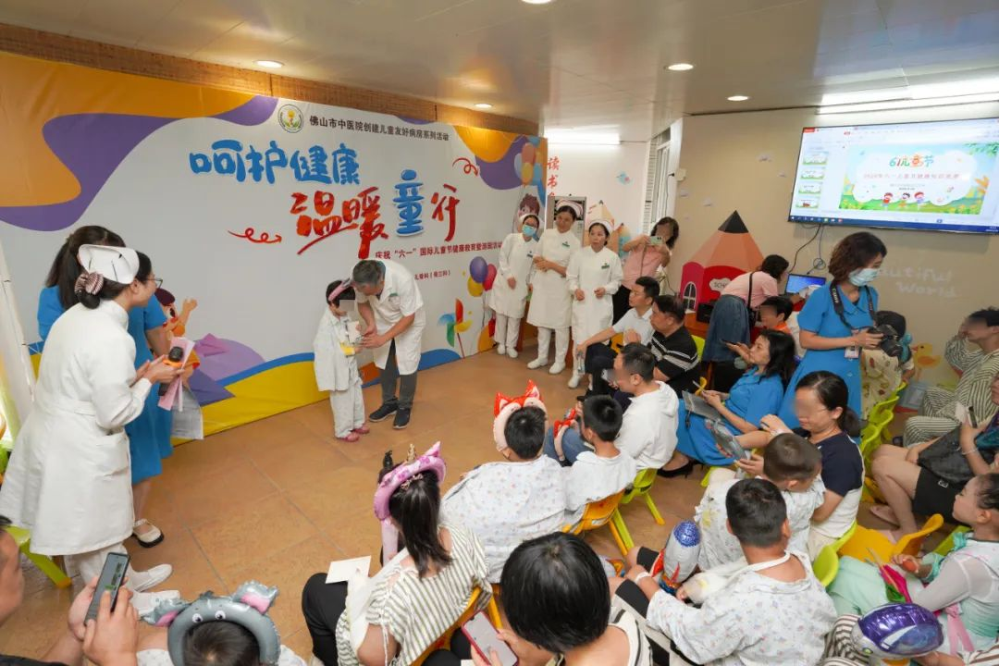
活动现场，孩子们在医护人员和老师的引导下，参与了健康知识抢答、“你比我猜”游戏，并观赏了元甲学校同学们带来的乐器演奏、舞蹈和魔术表演。
对于因病情无法离开病床的患儿，市红十字会副会长刘献忠、博爱医院学校校长钟丽萍一行走进病房，为这些孩子送上了节日礼物和温馨的祝福，确保每个孩子都能感受到节日的温暖。
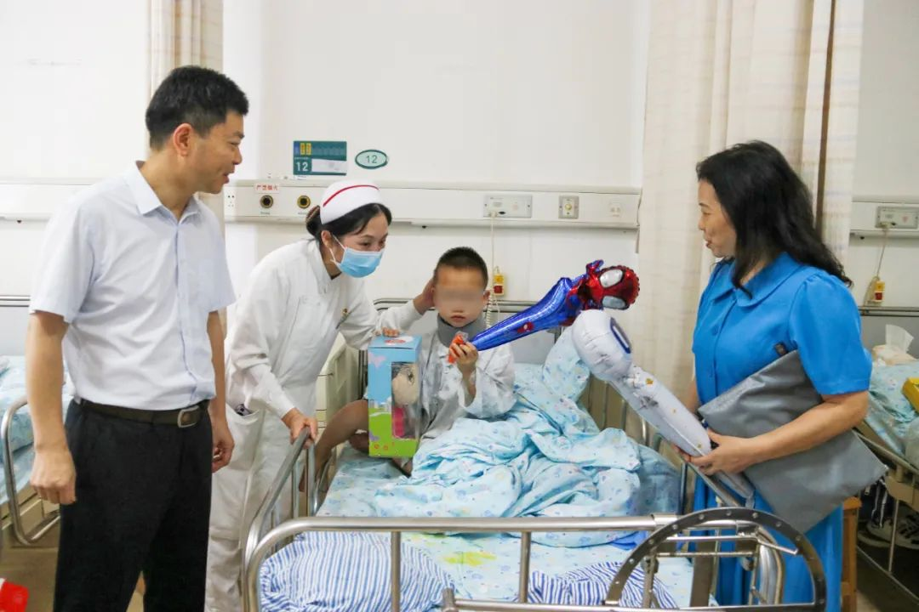
“虽然儿童节是在医院度过的，但还是觉得非常开心、温暖，既能玩游戏、学知识，还能收礼物，这是一次特别的节日体验！”一名住院的小朋友如是说。
同样，在佛山市第一人民医院儿科住院部，庆祝活动也在火热进行。医护人员和医院学校的老师们为孩子们准备了诗朗诵、三句半表演《话说公平教育进医院》、乐器演奏《彩云追月》等丰富多彩的节目。
患儿家长林先生（化名）感慨道：“真的没想到，在孩子住院期间，医院学校能提供这么贴心的辅导服务，感谢医护人员和老师们，让孩子在医院里也能过一个有意义的儿童节。”
此外，南海分校的老师们也分别前往南海区中医院、区妇幼保健院，为住院的孩子们带去了保健讲座、肺康复操以及有趣的小游戏。
市第二人民医院和市妇幼保健院分校的孩子们也同样收到了节日的祝福和精心准备的礼物。瞧，孩子们脸上洋溢着幸福的笑容，家长们对红十字会的便民服务点赞，纷纷表示此次儿童节让孩子们过得温馨而有意义。
为让每一个孩子都能在爱与关怀中健康成长，佛山市红十字会博爱医院学校自2010年成立以来，已累计服务学生超2.4万人次，不仅为孩子们提供了免费的优质课程辅导，更在每年的“六一”儿童节期间，通过各种形式的活动，让住院的孩子们也能感受到节日的快乐和社会的关爱。 （来源：市红会网站）

学革命精神，习铸魂育人
——佛山市红十字会博爱医院学校党支部
赴高明廉政教育基地参观学习
2024年7月9日，艳阳高照、烈日炎炎，但阻挡不了老师们的学习热情。佛山市红十字会博爱医院学校党支部开展党日活动——廉政教育主题学习，组织党员和群众前往高明廉政教育基地参观学习，弘扬红色文化，传承红色基因，提高党性修养，进一步提升党组织的凝聚力和战斗力。
医院学校一行人首先来到高明区红色廉政文化教育基地，学习了高明区作为革命老区的辉煌历史，还了解谭平山的生平事迹。谭平山是广州共产党早期组织和青年团的主要创建人之一，是中国革命史上的杰出人物。他一生为党，在不同的革命时期和社会建设时期，坚持推行反腐倡廉，他赤诚爱国、勤俭廉洁的品质深深地感染着我们。大家缅怀谭平山等革命先辈的崇高精神，重温为人民谋幸福的初心和使命。
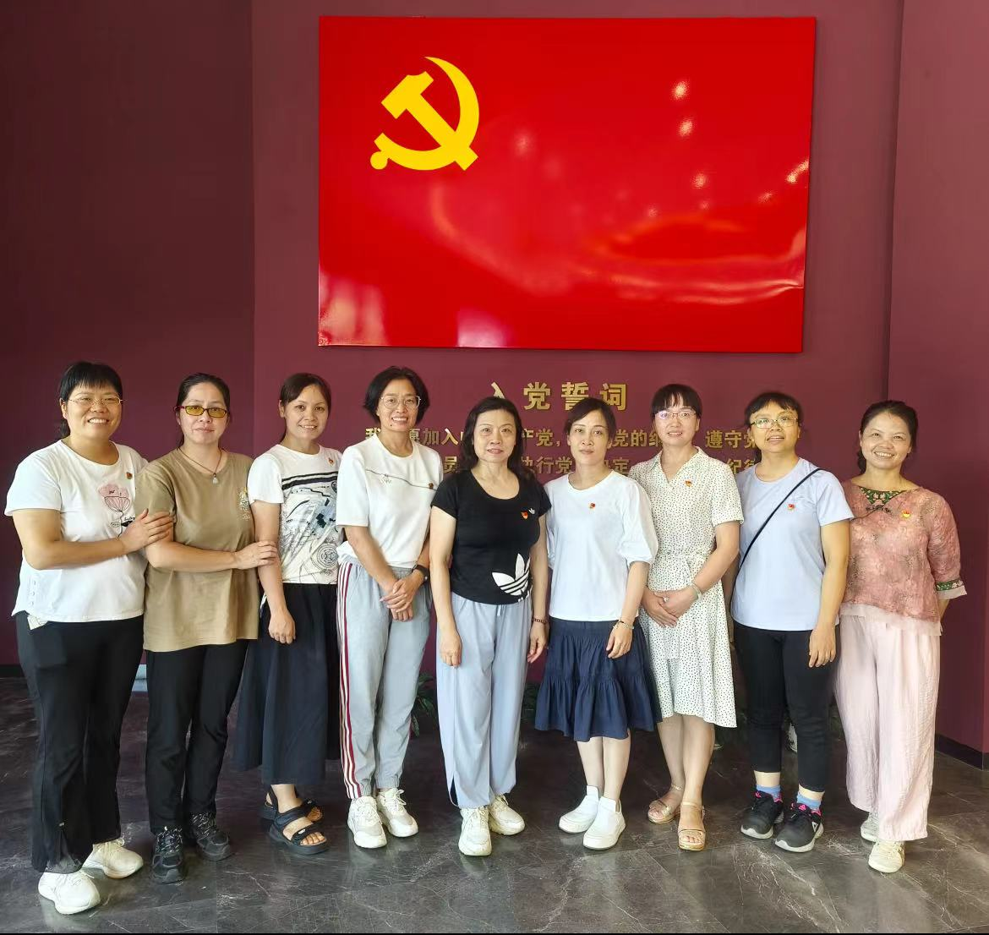
随后还深入明阳村——“三谭故里”红色文化旅游基地，参观谭平山故居、红星影院、东洲书院、明阳村史馆等爱国主义教育基地，聆听革命故事，学习村居党史，感受清正廉洁的家风，回顾高明区革命烈士的丰功伟绩及艰苦斗争历程。最后，在花田喜事生态小镇里制作中草药香囊结束当天的党日活动。
通过本次主题党日活动，党员们感触良多，纷纷表示会把清正廉洁的作风运用到日后工作中，坚守“人道、博爱、奉献”的红十字精神，在教育岗位中不忘初心，以至真至诚的态度，为住院的学子免费提供最贴心的服务，架设起党和人民群众的“连心桥”。（梁燕华老师撰稿）

【教师工作随记】

牵挂
照例每天上课前的探访。
五年级的小浩又开始闹情绪了，说自己脚很疼，上不了课。他妈妈悄悄的跟我说，他已经做完手术好几天了，他就是想玩手机。好几天没有上过课了，我真担心。王老师，你帮忙想想办法吧。
看着焦急的小浩妈妈，我郑重的点了点头。
我一边探访，一边在想，等下要怎么说服小浩上课。
来到颖芝病床前，颖芝正一个人安静的看书，同样是五年级的小朋友，颖芝的家长给她办好住院手续后就离开了，这些天都是颖芝一个人在医院。看到颖芝，再想起小浩，我有了主意。
我还记得第一次给颖芝上课，因为看到病因写的是脚伤，我就跟她讲在病床前上课吧。她则跟我说，老师，我跟你去办公室上课吧，我还没做手术，还能走动，隔壁床的小弟弟刚睡着，我怕吵醒他。
真是个体贴、处处为他人着想的孩子。
她的脚是跛脚，即使穿着特制的靴子，走起路来还是费劲，但她还是坚持跟我一起回办公室上课。
探访结束，我去到小浩的病床前，跟他讲，今天上数学课，老师给他找了个一起学习的小伙伴，是个小姑娘，叫颖芝，跟他一样都是五年级的学生，我特意强调了颖芝是一个人在中医院住院。
小浩听我这么说，答应上课了，但是提出一个要求，说要妈妈陪着他，要妈妈在上课时给他按摩着脚。小浩妈妈也无奈的答应了他。
我们的数学课意料之中的很顺利，颖芝上课很专心，回答问题很积极，小浩明显被感染了，两个小朋友还开始比赛起来，小浩已经忘了脚痛这回事了，帮他按摩脚的妈妈悄悄离开病房他也没注意。
课程结束的时候，小浩跟我讲，明天的语文课也要同颖芝一起上课。
很快就到了颖芝手术那天，我去探访的时候，做完手术，她还是一个人躺在病床上，两只脚都缠满了绷带。我问她怎么没有人陪着她，她说妈妈很忙，是妈妈的一个朋友在陪她，阿姨这会儿出去了。她又跟我说想上课，觉得自己脚不疼，完全可以上课，就是只能老师来到床前上课了。我跟她说，才手术完，麻药还没过，所以才没感觉到疼，但还是需要好好休息，也答应她，等能上课了，给她多上点课。
第二天探访时，我去看她，刚到病房门口就听到了她的哭声，麻药过了，因为两只脚都做了手术，两只脚都开始疼起来了。她病床前有个打扮时髦的阿姨一直在跟她讲，不要哭了，不要吵到别人，过了这两天就好了。她就哭的很压抑，很小声。
见我来了，她叫了一声老师，眼泪涌的更厉害了，我在她病床边蹲下来，她把小手从被窝里伸出来，“老师，我想拉拉你的手”，她说话声很轻，让人心疼。
我拉着她的手，跟她讲，老师陪你说说话，我跟她讲老师以前做手术，麻药过了也很疼，疼的呀一晚上都睡不着觉。
“那老师你有没有疼哭?”她慢慢的止了眼泪，轻声的问我。
“恩，我悄悄地告诉你，”我凑近她，小声的说，“老师呀，也哭了的，忍不住眼泪啊，我又怕别人知道了笑话我，这么大个人了还哭，就悄悄的流眼泪，然后呀，在心底鼓励自己，跟自己讲，要想想革命先烈们，被敌人手指钉竹签，各种严刑拷打，至死不屈，我伤口上的这点痛我一定能熬过去，老师就这样不断的给自己打气。”
“老师，我知道了，等我脚不痛了，你就来给我上课好不好？”
“好，你先好好睡一会儿，老师给其他小朋友上完课又过来看你好不好？”
下午给其他小朋友上完课，我在办公室找了个小礼物——一个粉色的笔袋，又去看颖芝。见我到来，她还是从被窝里伸出小手拉住我的手，我跟她讲，老师特意选的粉色的，觉得你会喜欢。她点了点头，眼泪还是在往外涌但说话声多了一份坚定，谢谢老师，我很喜欢。老师，我脚还是痛，护士姐姐跟我讲，过了今晚就不会那么疼了，明天我就不痛了，你以前也是这样吗？
“是的，是的，老师以前也是，过了今晚就不痛了。”
“那老师，明天你就给我上课，好不好？”
“好，老师答应你，明天就给你上课。”
到了第二天探访的时候，我特意先去看颖芝。谁知道，隔壁床的病友告诉我说，颖芝昨天晚上出院了，她的妈妈来看她了，顺便就给她办了出院手续。看着那张空出来的床，想起颖芝那张还挂着泪的小脸，我的心也是空落落。
希望下次见到颖芝的时候，她的脚已经好了，不用再穿着厚重的特制靴子，能如她所愿的那样自由自在的奔跑。 （王化老师供稿）

折翅的天使
博爱医院学校的老师每天在不同的病房里为患病住院的学生上课，上课的内容尽量与学校同步。每天我如常在市中医院儿科病房里为各种原因导致骨折的学生上语文课。记得那天有点小波折，我来到俊宇的床前。告诉他今天上语文课，俊宇听到，一反常态，不是语文课，是上英语课（边说边激动的手捶床垫）。妈妈在旁边劝：“有话好好说，不能这样对张老师。”我理解的说：“但今天排了语文课喔。”俊宇眼睛都红了哭腔说：“语文我上过了，没有英语课上，我就不上课了。”我会意了：“好吧，我找英语老师调一下。你稍等。很小的事，不需要紧张。”俊宇再次强调：“今天就是轮到英语课的。”
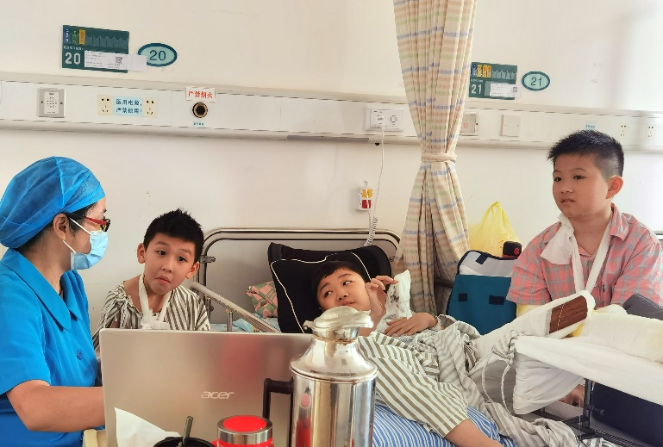
在市中医院这种情况是常见的，三科轮着上，许多住院时间比较长的学生都默认每天该上哪一科。没排上需要给他们解释原因。但像俊宇这么激动是少见，我有点怀疑他不愿意上我的课，会不会是我的问题？我仔细看了俊宇的学习跟踪表，他之前的语文课都是我上的。而且非常开心愉快，还拍了课照留念。不同的是，都是小组课，有一个或2个小伙伴跟他一起上课。他腿伤不能走动，都是手伤的同学过去床旁一起上课的。他还特别自豪自己可以做笔记。现在小伙伴都先后出院了，他却不知道何时能出院，只能一对一床前上课。（是因为这样吗？）
第二天上数学的严老师给我解开了疑惑，原因是俊宇患有渐冻症，日后不知何时将会瘫痪。人生将停留在十几岁。脾气大，容易激动是药物引起的。内情让我们震惊，心情久久不能平伏。我误会他了。他没变，还是那开朗积极好学的宇俊。我还觉他乐观坚强。病情是家长和孩子都非常清楚的，许多家长有可能就让孩子怎么快乐就怎么过。但宇俊妈妈说：“宇俊就是觉得能跟正常人一样，有课上，坚持学习，就是快乐。非常感谢红十字会博爱医院学校的老师能每天为他授课，理解和关心他。”学期末停课前一天，我给俊宇上本学期最后一节语文课，他一见到我就告诉我，下周二就可以出院了，读高二的姐姐会来接他。课内我们回顾苏轼的《惠崇春江晚景》诗句中最后一句"正是河豚欲上时。"俊宇说：“张老师我没见过河豚，是一种鱼吗？听说全身都有毒，人吃了会中毒死的。”我打开了河豚的图片和介绍，还有许多河豚的美食。他指着：河豚胀鼓鼓的图片笑着说：“这不就是生气的我吗？”我笑着告诉他：“河豚是遇到危险就会胀鼓鼓，保护自己的本能反应。的确挺像你。告诉你一个好消息和一个坏消息。我们的课上到明天就要停了，你好好休息准备出院。明天给你上的是最喜欢的英语课。”“哗，真好，谢谢张老师！”俊宇开心地在病床上欢呼。
医院学校的老师每天都会遇到各种状况，各种不幸遭遇的孩子。老师们努力践行人道、博爱、奉献的红十字会精神。
（张灵玲供稿）

【感人语录集】

感谢各科任老师，认真细致的教育，非常细心温柔体贴的教育上课，让孩子们很乐于接受并喜欢。
——罗亮家长
我在住院期间也能学习，而且学的很好，非常感谢红十字会医院学校的老师们，在这里我畅游知识的海洋，我的世界变得更加丰富多彩。感谢您们的帮助！
——朱嘉怡
感谢老师们的付出，伤口无情，中医院有情，学习无界，爱心有仁。
——廖文钰
老师们，自从我接受了你们的“一对一”教学服务，我就发现你们和我在学校的老师与众不同，你们会用温柔的话语去鼓励我勇往直前，也会用幽默的话语和我聊天，不会觉得是在我身上浪费时间。我在学校里的老师是很严肃的，还会发很大的火，与你们截然不同。谢谢你们这些天的教导，我学到了不少知识，感谢你们！
——梁莹
送：佛山市红十字会博爱医院学校
佛山市红十字会博爱医院学校市中医院分校 2024年07月12日印发

